4 settembre 2016
Festività Madonna della Cintura
Nel 50° professione religiosa
suor Onelia Martinello
Chiesa di S. Maria Elisabetta Grezzana
Rinnovo delle promesse  O Dio Padre, buono e misericordioso,  ricco di grazia e di fedeltà  che con la potenza del tuo Spirito  mi chiami in Cristo Gesù  a consacrarmi più intimamente a te  per esprimere nella Chiesa  la tua tenerezza paterna  a te rinnovo i voti  di castità, di povertà, di obbedienza, secondo le Costituzioni  delle Sorelle della Misericordia di Verona.  Con l'intercessione e sull'esempio di Maria e dei nostri Fondatori  mi affido con tutto il cuore alla tua grazia  per vivere in questa famiglia religiosa  la perfetta carità, consacrando i giorni della mia vita  e tutte le forze del mio corpo e spirito  a servizio dei poveri e bisognosi di aiuto.  La tua misericordia mi conceda  la grazia della santa perseveranza.  Gloria a Dio nell’alto dei cieli  pace in terra agli uomini di buona volontà.  Gloria a Dio nell’alto dei cieli e pace in terra  Ti lodiamo, ti benediciamo,  ti adoriamo, ti glorifichiamo,  noi ti rendiamo grazie per la tua gloria immensa,  Signore, re del cielo, Dio Padre onnipotente. (rit)  Signore, Figlio Unigenito, Gesù Cristo, Signore Dio,  Agnello di Dio, Figlio del Padre,  tu che togli i peccati del mondo, abbi pietà di noi. (rit)  Tu che togli i peccati del mondo, accogli la nostra supplica.  Tu che siedi alla destra del Padre, abbi pietà di noi. (rit)  Perché tu solo il Santo, tu solo il Signore,  tu solo l’Altissimo, Gesù Cristo,  con lo Spirito Santo, nella gloria di Dio Padre. (rit)  PRIMA LETTURA Dal libro della Sapienza Sap 9,13-18  Quale uomo può conoscere il volere di Dio?  Chi può immaginare che cosa vuole il Signore?  I ragionamenti dei mortali sono timidi  e incerte le nostre riflessioni,  perché un corpo corruttibile appesantisce l’anima  e la tenda d’argilla opprime una mente piena di preoccupazioni.  A stento immaginiamo le cose della terra,  scopriamo con fatica quelle a portata di mano;  ma chi ha investigato le cose del cielo?  Chi avrebbe conosciuto il tuo volere,  se tu non gli avessi dato la sapienza  e dall’alto non gli avessi inviato il tuo santo spirito?  Così vennero raddrizzati i sentieri di chi è sulla terra;  gli uomini furono istruiti in ciò che ti è gradito  e furono salvati per mezzo della sapienza».  Parola di Dio  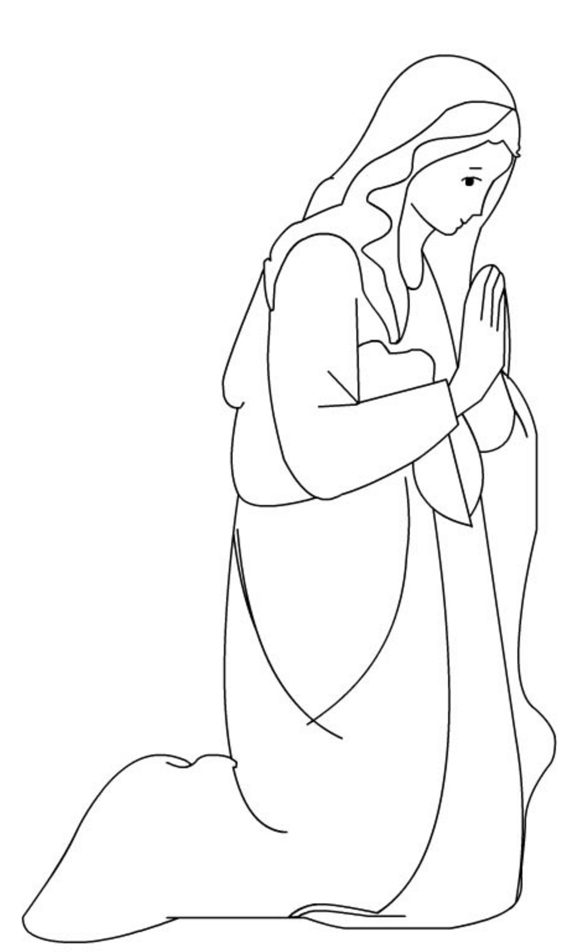  Alleluia servire è…  Alleluia servire è...  Alleluia, servire è gioia.  Alleluia servire è...  Alleluia, è stare con te Gesù.  Come l'amico più grande  tu guidi i miei passi,  sei lungo la strada  e cammini con me.  + Dal Vangelo secondo Luca Lc 14,25-33  In quel tempo, una folla numerosa andava con Gesù. Egli si voltò  e disse loro: «Se uno viene a me e non mi ama più di quanto ami  suo padre, la madre, la moglie, i figli, i fratelli, le sorelle e  perfino la propria vita, non può essere mio discepolo.  Colui che non porta la propria croce e non viene dietro a me,  non può essere mio discepolo. Chi di voi, volendo costruire  una torre, non siede prima a calcolare la spesa e a vedere  se ha i mezzi per portarla a termine? Per evitare che, se getta le  fondamenta e non è in grado di finire il lavoro, tutti coloro  che vedono comincino a deriderlo, dicendo: “Costui ha iniziato  a costruire, ma non è stato capace di finire il lavoro”.  Oppure quale re, partendo in guerra contro un altro re, non siede  prima a esaminare se può affrontare con diecimila uomini  chi gli viene incontro con ventimila? Se no, mentre l’altro  è ancora lontano, gli manda dei messaggeri per chiedere pace.  Così chiunque di voi non rinuncia a tutti i suoi averi,  non può essere mio discepolo».  Parola del Signore  Canto di comunione ALLA MENSA DEL SIGNORERIT. 1Alla mensa del Signorenoi facciamo comunione,col suo Corpo, col suo Sangue,dono d’amore fonte di vita.RIT 2.Alla mensa del Signoreci incontriamo coi fratelliper tornare alla fontedov’è la speranza, la nostra fede.  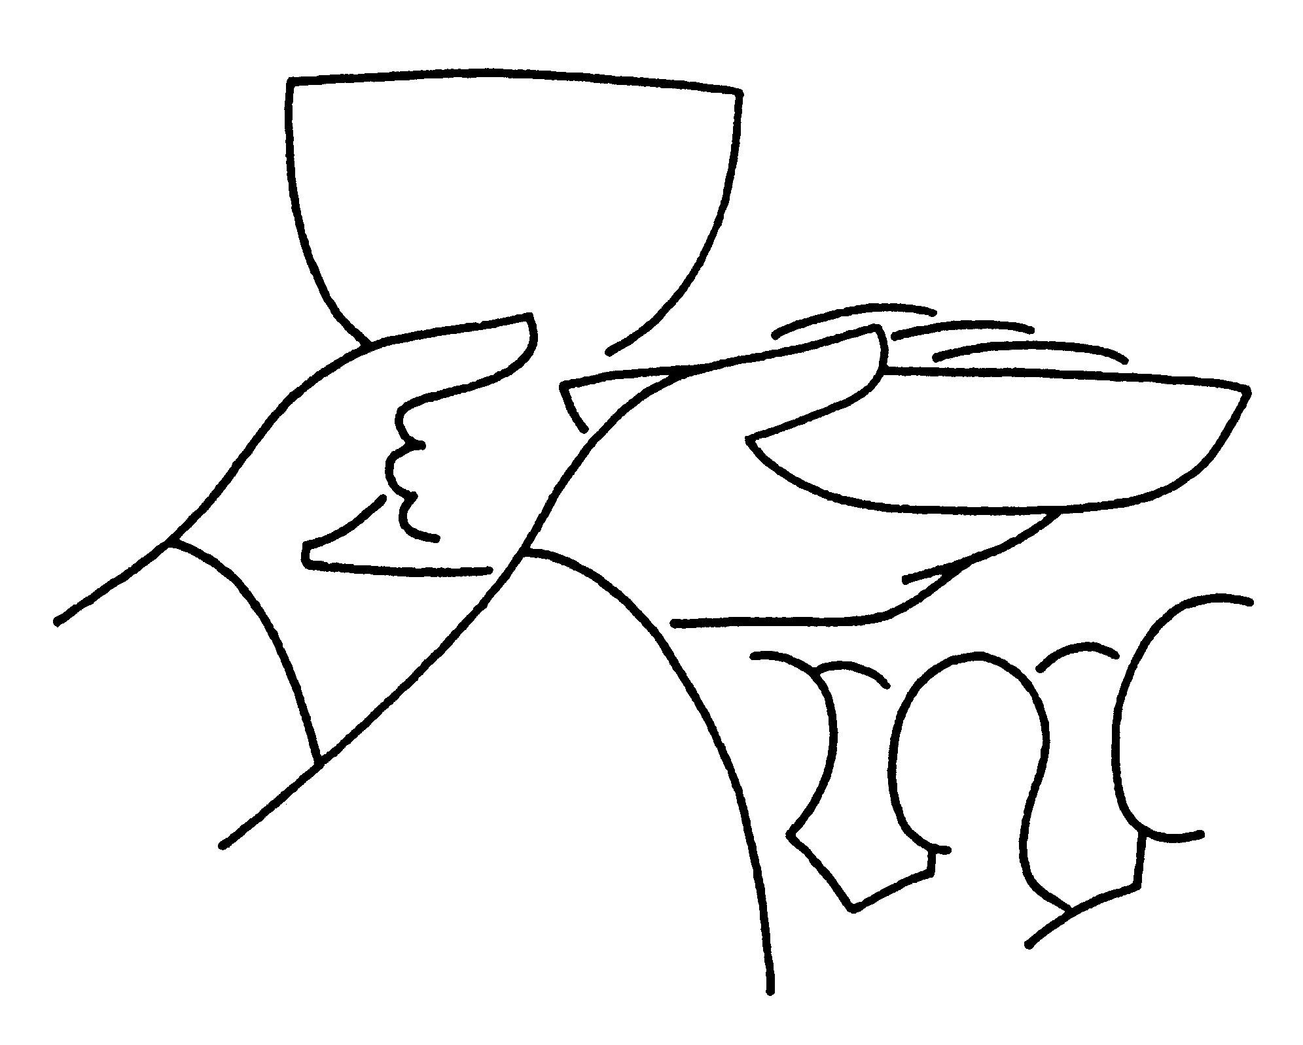  Il tuo popolo Signoreassetato del tuo Amore è smarrito e cerca Teper avere la luce, la luce del cuore.RIT.2Il tuo spirito ci guidaalla mensa tua Signore,sacramento di salvezzasegno d’amore divina presenza.RIT.2Benedetto sei Signoreche ci nutri col tuo pane,rendi forte questa fede,trasforma la vita in dono d’amore.RIT.2Sei del Padre la parolaTu il Cristo Salvatore,sei pastore della Chiesanoi ti acclamiamo nostro Signore.RIT.1 e 2 | Canto iniziale: E' Giorno di Festa  E' giorno di festa torniamo all'Amore  è giorno di gioia, è Dio fra noi.  Nella tua casa ogni attimo è pace  incontrare Te, è dono è vita per me  Come un fiume torna al mare  come un fiore guarda al cielo  i nostri occhi, le nostre mani,  si alzano a Te, ritrovano Te,  che sei Amore.  Riconoscerti presente,  Tu parola, Tu in quel pane.  Ardente fuoco brucia nei cuori  Che cercano Te, ritrovano Te,  che sei Amore.  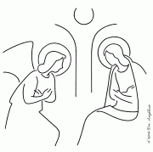  II° Canto di comunione: La tua vita è un donoLa tua vita è un dono che non puoi buttare via,non puoi viverla da solo, ma nell’armonia.Troverai la gioia e la libertàse nell’amore la vivrai.C’è una grande forza dentro teche ti fa cantare e camminare:è il respiro eterno di Dio PadreChe ora vive dentro te  C’è un fuoco vivo dentro teche riscalda sempre il tuo cuore:è il vento forte dell’amoreche nuova vita porta in te.C’è una speranza dentro teche sostiene sempre il tuo cammino:è la gioia piena di una vitache in te non finirà.  Canto finale: AVE MARIA  Ave Maria, Ave. Ave Maria, Ave.Donna dell’attesa e madre di speranza Ora pro nobis.Donna del sorriso e madre del silenzio Ora pro nobis.Donna di frontiera e madre dell’ardore Ora pro nobis.  Donna del riposo e madre del sentiero Ora pro nobis.  Ave Maria, Ave. Ave Maria, Ave.  Donna del deserto e madre del respiro Ora pro nobis.Donna della sera e madre del ricordo Ora pro nobis.Donna del presente e madre del ritorno Ora pro nobis.  Donna della terra e madre dell’amore Ora pro nobis.  Canto di Offertorio  Su questo altare ti offriamo il nostro giorno tutto quello che abbiamo lo doniamo a Te. L'amare, il gioire, il dolore di questo giorno su questo altare doniamo a Te. Fa' di tutti noi un corpo, un'anima sola che porta a Te tutta l'umanità. E fa' che il tuo amore ci trasformi in Te come il pane e il vino che ora Ti offriamo.  Santo  Santo, Santo, Santo il SignoreDio dell’universo (x2)I cieli e la terraSono pieni della tua gloria.Osanna, osanna nell’alto dei cieliosanna nell’alto dei cieli (x2)Benedetto colui che vieneNel nome del SignoreOsanna, osanna nell’alto dei cieliosanna nell’alto dei cieli (x2).  Padre nostro, che sei nei cieli,  sia santificato il Tuo nome,venga il Tuo regno, sia fatta la Tua volontà,  come in cielo e così in terra.Dacci oggi il nostro pane quotidiano,  e rimetti a noi i nostri debiti,come noi li rimettiamo ai nostri debitori.  E non ci indurre in tentazione,ma liberaci dal maleliberaci dal male  Padre nostro, che sei nei cieli  SALMO RESPONSORIALE Salmo 89  Signore, sei stato per noi un rifugio di generazione in generazione.  Tu fai ritornare l’uomo in polvere,  quando dici: «Ritornate, figli dell’uomo».  Mille anni, ai tuoi occhi,  sono come il giorno di ieri che è passato,  come un turno di veglia nella notte.  Tu li sommergi:  sono come un sogno al mattino,  come l’erba che germoglia;  al mattino fiorisce e germoglia,  alla sera è falciata e secca.  Insegnaci a contare i nostri giorni  E acquisteremo un cuore saggio.  Ritorna, Signore: fino a quando?  Abbi pietà dei tuoi servi!  Saziaci al mattino con il tuo amore:  esulteremo e gioiremo per tutti i nostri giorni.  Sia su di noi la dolcezza del Signore, nostro Dio:  rendi salda per noi l’opera delle nostre mani,  l’opera delle nostre mani rendi salda.  Seconda lettura: Dalla lettera a Filèmone Fm 1,9-10.12-17  Carissimo, ti esorto, io, Paolo, così come sono, vecchio, e ora anche prigioniero di Cristo Gesù. Ti prego per Onèsimo, figlio mio, che ho generato nelle catene. Te lo rimando, lui che mi sta tanto a cuore.  Avrei voluto tenerlo con me perché mi assistesse al posto tuo, ora che sono in catene per il Vangelo. Ma non ho voluto fare nulla senza il tuo parere, perché il bene che fai non sia forzato, ma volontario. Per questo forse è stato separato da te per un momento: perché tu lo riavessi per sempre; non più però come schiavo, ma molto più che schiavo, come fratello carissimo, in primo luogo per me, ma ancora più per te, sia come uomo sia come fratello nel Signore.  Se dunque tu mi consideri amico, accoglilo come me stesso.  Parola di Dio

